C-Light 출시 전 테스트 보고서
실험일시: 2025.6.16~2025.6.19
작성자: SW개발실 알고리즘 개발팀장
구범모 책임연구원
0. 요약
- C-Light 출시 전에 최종 기능테스트를 진행함
- Flash 기능 테스트 결과, ON-OFF 시간과 낙상발생 트리거 등을 포함한 Block이 설계대로 생성되어 Flash 기능에 이상 없음을 확인함
- LED 기능 테스트 결과, 4가지 상태(부팅, BLE 미접속, BLE 접속, 낙상검출)를 나타내는 LED 기능에 이상 없음을 확인함
- 알고리즘 기능 테스트를 위하여, 19가지 일상생활동작과 21가지 추락동작에 대한
데이터를 획득하여 분석하였음 (실험대상자: 이승희 선임연구원(일상동작), 더미(추락))
- 일상생활동작에서는 오검출이 발생되지 않았음
- 추락동작에서는 F14를 제외하고, 70cm 높이를 떨어지는 상황에서만 추락으로
검출하였으며, 리드타임이 거의 0ms에 가까운 것으로 보아, 추락으로 검출되기
위한 최소 높이로 추정됨
- 70cm에서 떨어지더라도 추락도중 충격이 발생되면 추락으로 검출할 수 없었음
- F14 동작의 경우, 50cm를 떨어졌지만 추락으로 검출되었으며, 이는 센서에 충격이
직접적으로 가해지면서, 새로 추가된 충격을 감지하는 검출모드에 감지되었기 때문임
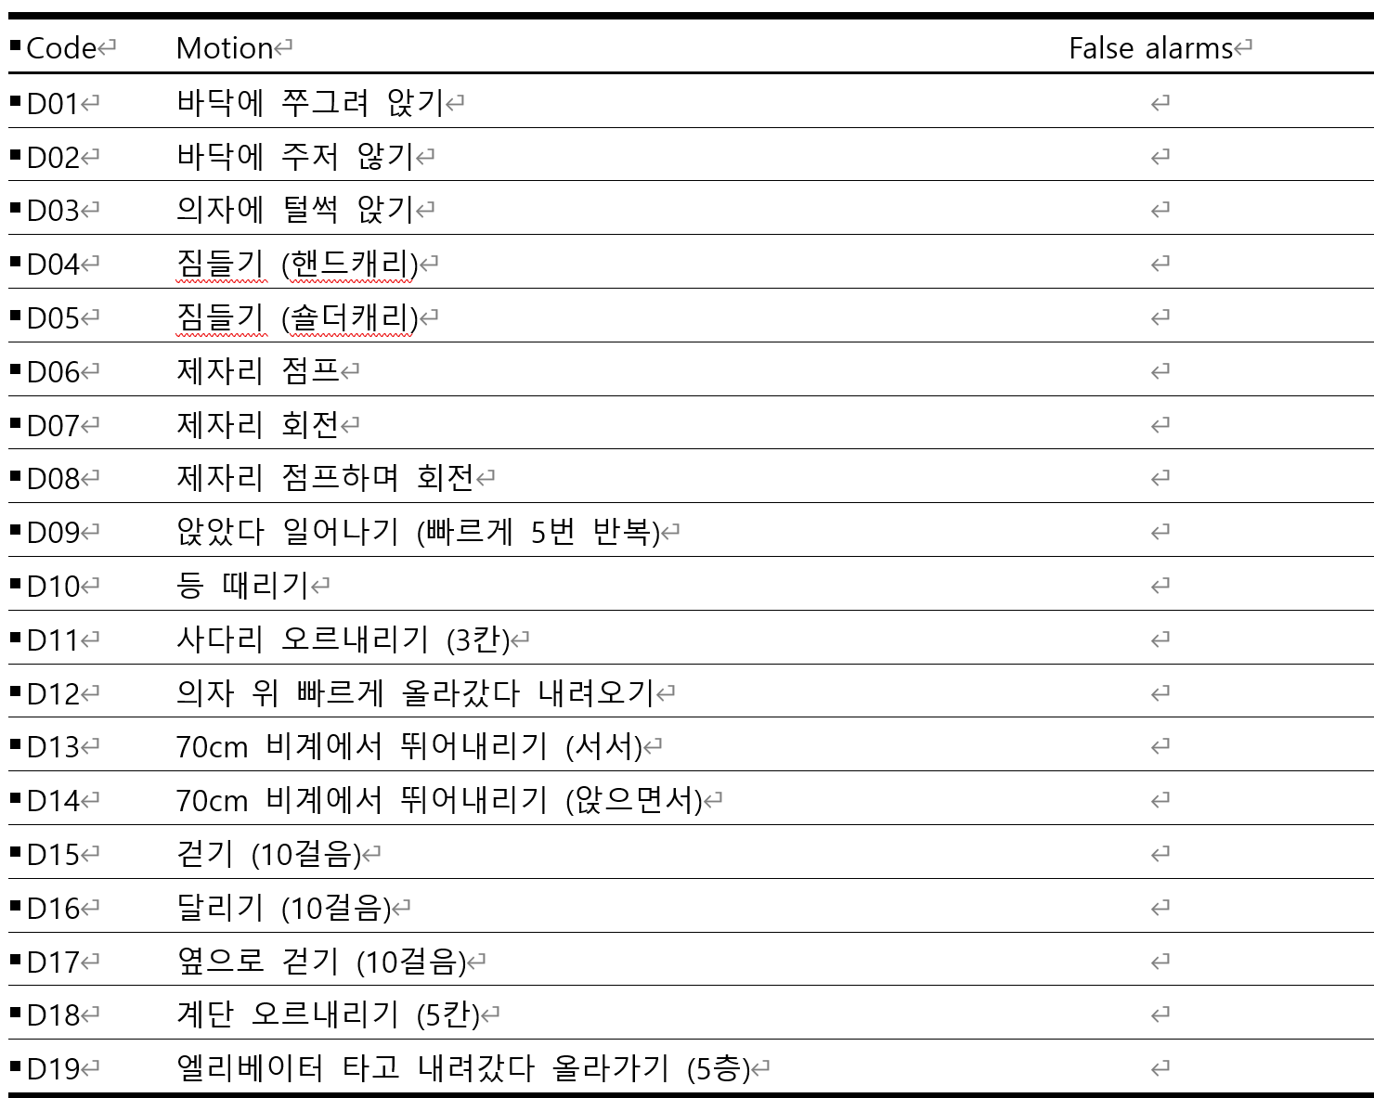 | 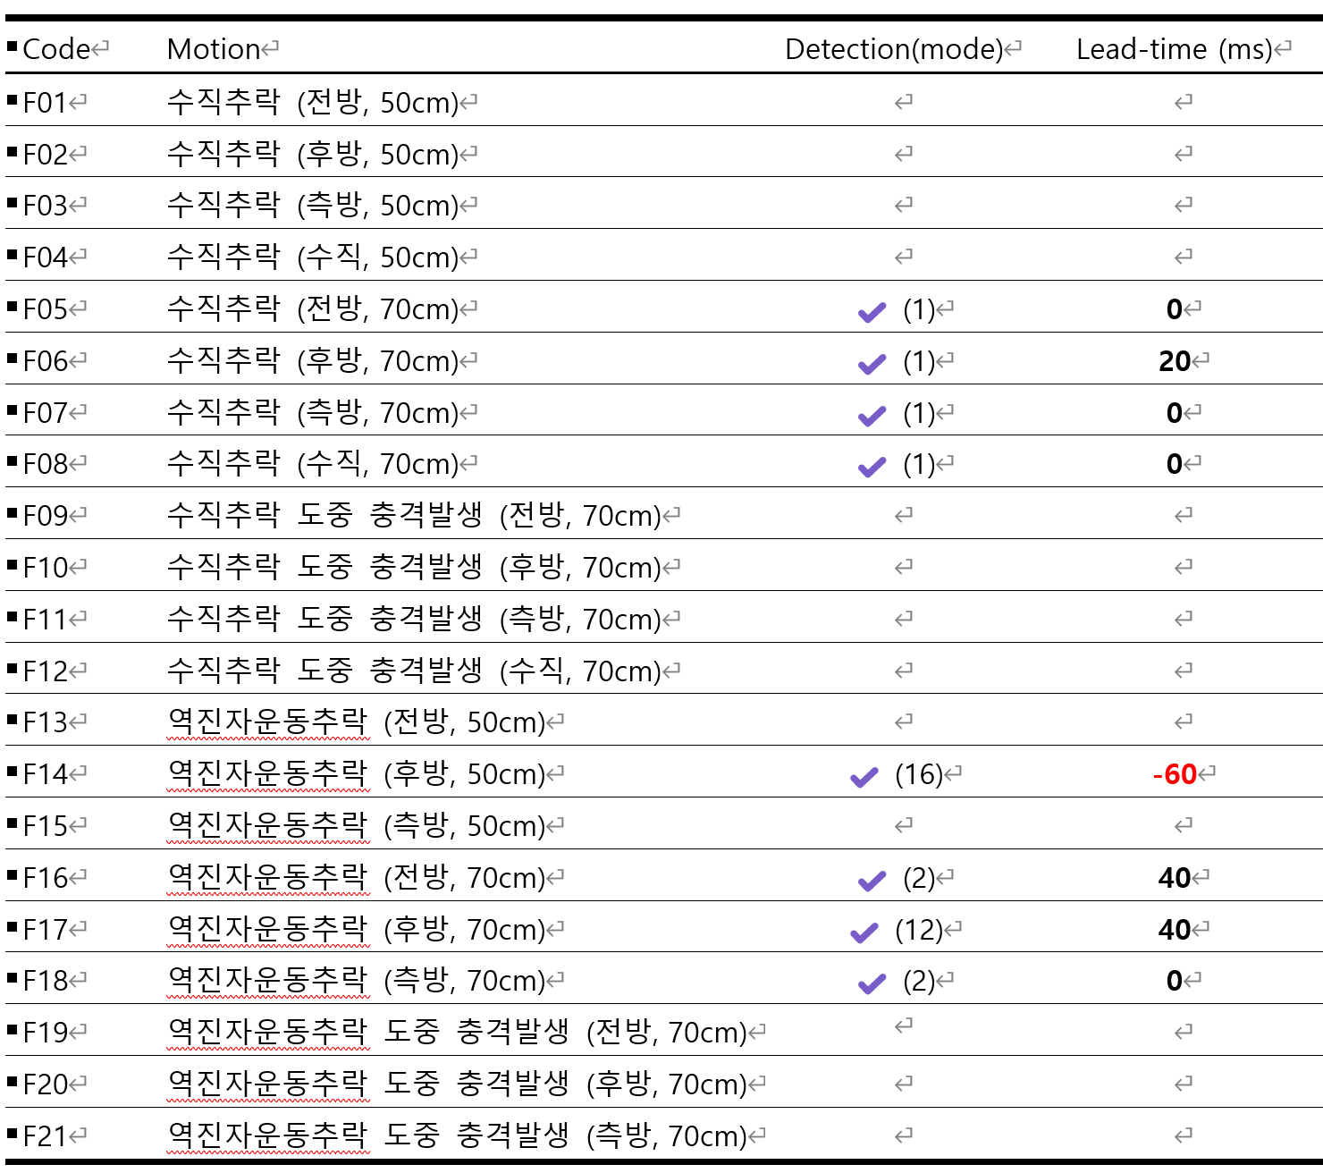
- 결론
  - 신규 출시되는 C-Light 펌웨어는 Flash와 LED 기능 모두 이상 없음이 확인됨
  - 알고리즘은 19가지 일상동작에서 오검출이 발생되지 않았음
  - 추락을 감지하기 위해서는 최소 70cm 높이는 필요하며, 실제 보호를 상정하는
센서 높이는 약 2m 이상이므로, 충분한 리드타임 확보가 가능함
  - 추락 도중 충격이 발생되는 경우는 검출이 어려우며, 고도계를 적용하는 다음
버전부터 개선이 가능할 것으로 보이고, 사용자 설명서에 면책사항으로 기재 필요
  - 충격을 감지하는 새로운 모드로 인해 후검출이 발생되었지만, 실제 센서가 충격을
받는 상황은 드물 것으로 예상되어, 문제가 없을 것으로 판단됨

Flash 기능 테스트
- 버전 확인
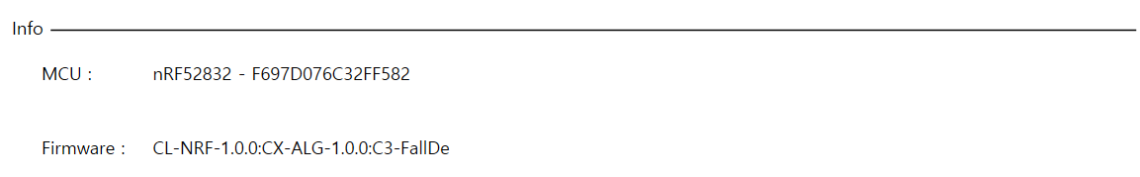
- 저장된 Block의 시간 확인
  - ON-OFF 시간이 제대로 기록된 Block 저장 확인
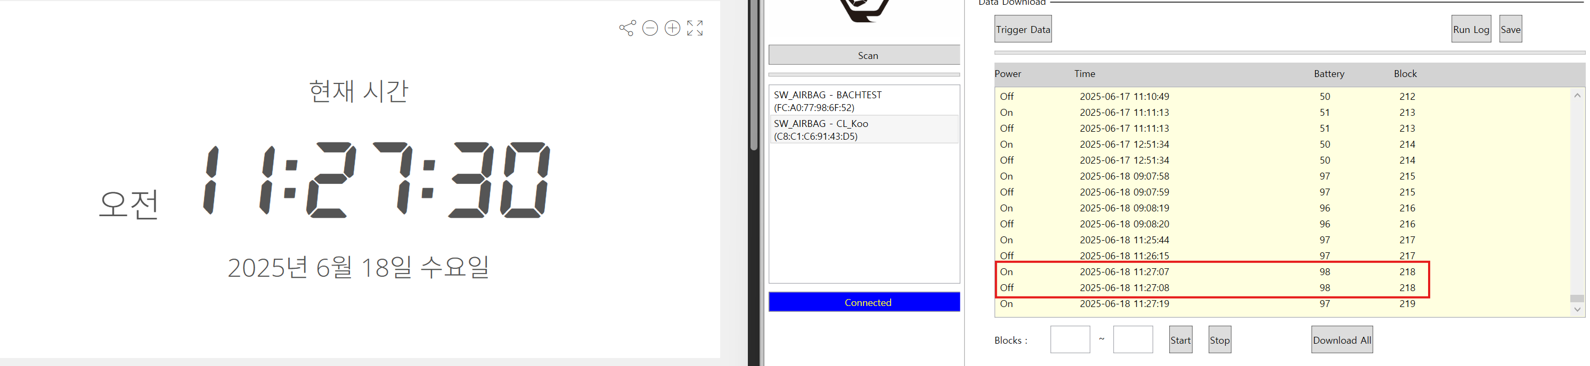
- 낙상 트리거 블록 생성 확인
  - 낙상 발생시, Block에 제대로 기록됨을 확인
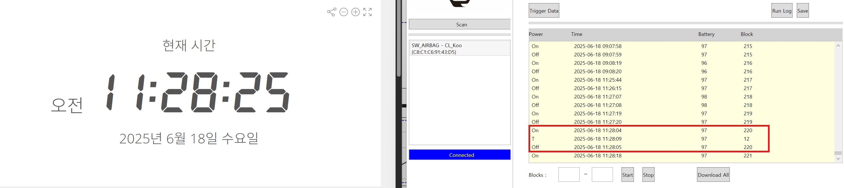

LED 기능 테스트
- 부팅상태 & BLE 미접속 상태 & BLE 접속 상태 & 낙상검출: 정상 작동 확인
  - 부팅상태: 적색 1회 점등 → 자색 3회 점등
  - BLE 미접속 상태: 청색과 적색 1초 간격 교차 점등
  - BLE 접속 상태: 청색 1초 간격 점등
  - 낙상 검출 상태:

알고리즘 테스트

일상동작

테스트 동작 내 오검출 미발생
Code | Motion | False alarms
D01 | 바닥에 쭈그려 앉기
D02 | 바닥에 주저 않기
D03 | 의자에 털썩 앉기
D04 | 짐들기 (핸드캐리)
D05 | 짐들기 (숄더캐리)
D06 | 제자리 점프
D07 | 제자리 회전
D08 | 제자리 점프하며 회전
D09 | 앉았다 일어나기 (빠르게 5번 반복)
D10 | 등 때리기
D11 | 사다리 오르내리기 (3칸)
D12 | 의자 위 빠르게 올라갔다 내려오기
D13 | 70cm 비계에서 뛰어내리기 (서서)
D14 | 70cm 비계에서 뛰어내리기 (앉으면서)
D15 | 걷기 (10걸음)
D16 | 달리기 (10걸음)
D17 | 옆으로 걷기 (10걸음)
D18 | 계단 오르내리기 (5칸)
D19 | 엘리베이터 타고 내려갔다 올라가기 (5층)

세부동작 집단1
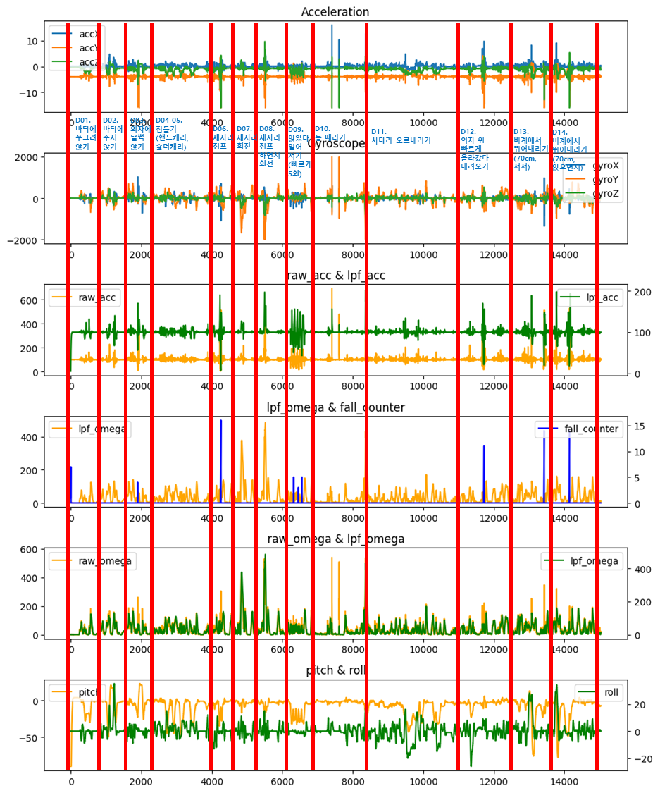

세부동작 집단2
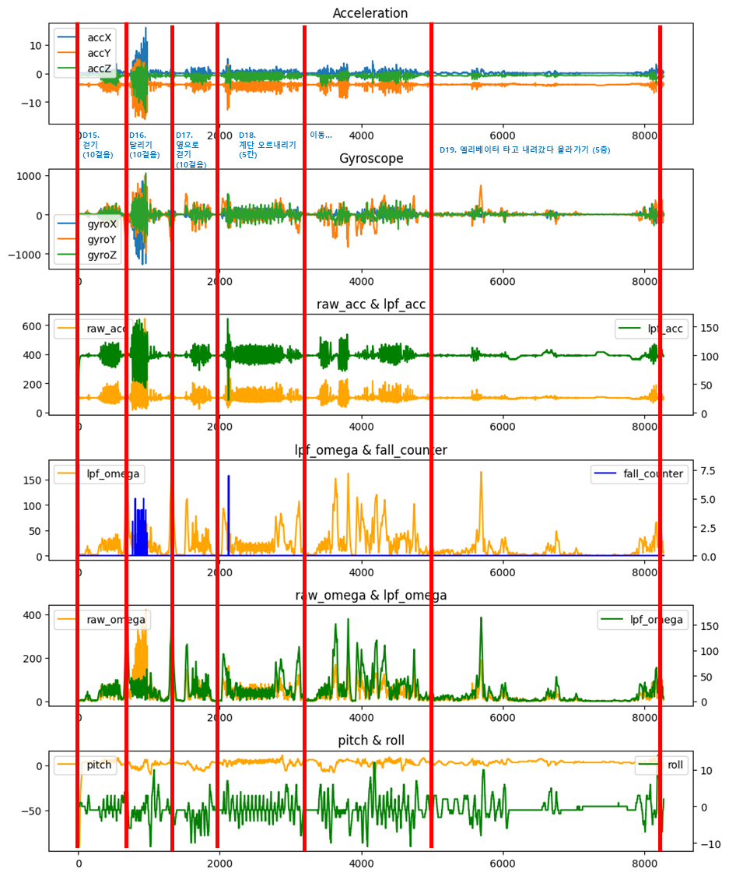

추락동작

지면접촉지점 정의
- max(raw_acc)값 이전에 처음으로 100을 넘는 지점

추락 검출 현황
Code | Motion | Detection(mode) | Lead-time (ms)
F01 | 수직추락 (전방, 50cm)
F02 | 수직추락 (후방, 50cm)
F03 | 수직추락 (측방, 50cm)
F04 | 수직추락 (수직, 50cm)
F05 | 수직추락 (전방, 70cm) | ✔️ (1) | 0
F06 | 수직추락 (후방, 70cm) | ✔️ (1) | 20
F07 | 수직추락 (측방, 70cm) | ✔️ (1) | 0
F08 | 수직추락 (수직, 70cm) | ✔️ (1) | 0
F09 | 수직추락 도중 충격발생 (전방, 70cm)
F10 | 수직추락 도중 충격발생 (후방, 70cm)
F11 | 수직추락 도중 충격발생 (측방, 70cm)
F12 | 수직추락 도중 충격발생 (수직, 70cm)
F13 | 역진자운동추락 (전방, 50cm)
F14 | 역진자운동추락 (후방, 50cm) | ✔️ (16) | -60
F15 | 역진자운동추락 (측방, 50cm)
F16 | 역진자운동추락 (전방, 70cm) | ✔️ (2) | 40
F17 | 역진자운동추락 (후방, 70cm) | ✔️ (12) | 40
F18 | 역진자운동추락 (측방, 70cm) | ✔️ (2) | 0
F19 | 역진자운동추락 도중 충격발생 (전방, 70cm)
F20 | 역진자운동추락 도중 충격발생 (후방, 70cm)
F21 | 역진자운동추락 도중 충격발생 (측방, 70cm)

결과분석
- 추락으로 검출되려면 70cm 이상은 추락해야됨
> 70cm는 센서높이 기준으로 추락이 검출되기 위한 최소한의 거리이며,
충분한 리드타임을 가지고 추락을 검출하려면 더 높이가 높아야되며,
실제 추락상황은 2m 이상의 센서높이를 상정하므로, 리드타임이 충분할 것으로
예상됨
- 수직추락에 비하여 역진자운동추락이 추락시간이 더 길게 나타나므로,
리드타임도 더 길어짐
- 낮은 높이(50cm)를 추락하더라도, 충격이 센서에 직접적으로 가해질 경우,
새로 추가된 충격을 감지하는 검출모드로 인해 지면 충돌 이후에 검출될 수 있음
> 센서에 큰 충격이 직접적으로 가해지는 경우는 드물 것으로 예상되므로,
오검출 위험도 적다고 판단됨

세부 데이터
- 검출시점은 청색, 지면 접촉 시점은 적색, 두 시점이 동일한 경우 자색으로 표기함
CL_F05_DSV.csv
raw_acc lpf_acc raw_omega lpf_omega pitch roll fall_counter
340 102 100 6 1 -65 1 0
341 102 100 6 1 -65 1 0
342 100 100 5 2 -65 1 0
343 97 100 5 2 -65 1 0
344 89 99 5 2 -65 2 0
345 75 97 6 3 -65 2 0
346 54 93 7 3 -65 2 0
347 7 86 12 3 -65 2 0
348 12 77 3 3 -65 2 0
349 9 69 3 3 -65 2 0
350 9 62 3 3 -65 2 0
351 10 56 3 3 -65 2 1
352 10 50 3 3 -65 2 2
353 10 45 3 3 -65 2 3
354 11 41 3 3 -65 2 4
355 11 38 3 3 -65 2 5
356 12 35 3 3 -65 2 6
357 13 32 4 3 -65 2 7
358 14 30 4 3 -65 2 8
359 16 28 4 3 -65 2 9
360 17 27 5 3 -65 2 10
361 19 26 5 3 -65 2 11
362 22 25 5 4 -65 2 12
363 26 25 6 4 -65 2 13
364 35 26 6 4 -65 2 14
365 94 30 11 4 -65 2 15
366 670 34 386 23 -66 2 16
367 412 48 61 46 -66 2 17
368 368 39 249 55 -67 2 18
369 444 62 540 93 -69 2 0
370 31 74 362 92 -71 1 0
371 104 65 301 78 -73 1 0
372 48 58 146 95 -74 0 1
373 15 51 145 101 -76 0 2
374 6 44 124 105 -78 -1 3
375 442 62 502 129 -81 -1 0
376 161 75 355 123 -83 -2 0
377 85 63 176 100 -85 -3 0
378 35 57 31 97 -87 -3 1
379 120 56 130 78 -88 -4 2
380 63 57 51 65 -90 -4 3
381 413 77 169 69 -91 -5 0
382 63 95 162 62 -96 -4 0
383 36 89 48 49 -98 -4 0
384 137 88 66 49 -100 -5 0
385 33 85 160 42 -101 -5 0
Predict as Fall motion: True
Lead time: 0 ms
impact: 366
detect: 366
judge time: 420 ms
fall_onset: 345
CL_F06_DSV.csv
raw_acc lpf_acc raw_omega lpf_omega pitch roll fall_counter
377 100 99 3 4 101 1 0
378 100 99 4 4 101 1 0
379 97 99 7 4 101 1 0
380 92 98 7 4 101 1 0
381 83 97 9 5 101 1 0
382 43 93 26 5 101 1 0
383 8 84 16 6 100 1 0
384 15 74 9 6 100 1 0
385 8 67 7 6 100 1 0
386 7 60 9 7 100 0 1
387 9 54 9 7 100 0 2
388 10 49 9 7 100 0 3
389 10 44 8 7 100 0 4
390 10 40 8 7 100 0 5
391 11 36 7 7 100 0 6
392 11 33 7 7 100 0 7
393 12 31 7 7 100 0 8
394 13 29 6 7 99 0 9
395 14 27 6 7 99 0 10
396 16 26 5 7 99 0 11
397 17 25 6 7 99 -1 12
398 20 24 6 7 99 -1 13
399 23 24 7 6 99 -1 14
400 29 24 7 6 99 -1 15
401 43 25 6 6 99 -1 16
402 507 51 330 20 99 -1 17
403 433 95 521 45 96 -2 0
404 381 129 708 31 97 -2 0
405 218 136 562 62 96 -1 0
406 203 124 152 91 95 0 0
407 176 122 479 83 94 1 0
408 75 118 330 95 94 3 0
409 34 103 143 106 92 4 0
410 255 104 127 103 92 4 0
411 37 106 306 94 91 5 0
412 79 93 109 84 90 5 0
413 96 87 67 73 89 6 0
414 397 88 155 62 89 7 0
415 168 83 211 54 89 8 0
416 63 70 76 49 89 9 0
417 116 71 266 30 89 10 0
418 90 74 117 20 89 10 0
419 79 76 215 23 90 10 0
420 98 77 205 42 90 9 0
Predict as Fall motion: True
Lead time: 20 ms
impact: 402
detect: 401
judge time: 400 ms
fall_onset: 381
CL_F07_DSV.csv
raw_acc lpf_acc raw_omega lpf_omega pitch roll fall_counter
340 101 99 4 1 -106 87 0
341 100 99 6 0 -106 87 0
342 100 99 6 0 -106 87 0
343 97 99 7 1 -106 87 0
344 95 99 4 1 -106 87 0
345 95 98 1 1 -106 87 0
346 97 98 2 1 -106 87 0
347 94 98 3 1 -106 87 0
348 57 95 16 2 -106 87 0
349 8 87 15 4 -104 87 0
350 8 78 21 5 -102 87 0
351 5 69 19 6 -100 87 0
352 7 62 20 7 -96 87 0
353 7 55 19 9 -93 87 1
354 6 49 20 10 -89 87 2
355 7 44 19 11 -85 87 3
356 7 40 19 12 -80 87 4
357 7 36 18 13 -75 87 5
358 8 33 18 13 -69 87 6
359 9 30 17 14 -63 87 7
360 9 27 16 14 -58 87 8
361 10 25 15 14 -52 87 9
362 12 23 14 14 -47 87 10
363 12 22 13 14 -42 87 11
364 13 21 12 14 -37 86 12
365 15 20 11 13 -33 86 13
366 17 20 11 13 -30 86 14
367 27 20 11 12 -27 86 15
368 692 54 750 41 -25 86 16
369 454 80 752 38 -19 87 0
370 224 77 507 30 -6 87 0
371 59 73 541 38 4 86 0
372 78 64 102 49 4 85 0
373 29 56 146 55 5 84 1
374 59 53 190 63 5 83 2
375 184 40 100 68 4 82 3
376 40 29 95 66 2 81 4
377 30 26 78 62 0 80 5
378 12 22 98 61 -3 80 6
379 216 20 189 63 -6 79 7
380 55 26 161 68 -10 79 8
381 29 24 167 72 -15 79 9
382 559 14 227 65 -20 79 10
383 225 53 380 69 -26 78 11
384 591 55 379 87 -33 78 12
385 159 61 529 65 -38 77 0
386 167 54 344 48 -42 76 1
387 114 51 343 52 -46 76 2
Predict as Fall motion: True
Lead time: 0 ms
impact: 368
detect: 368
judge time: 400 ms
fall_onset: 348
CL_F08_DSV.csv
raw_acc lpf_acc raw_omega lpf_omega pitch roll fall_counter
358 101 100 1 4 20 -2 0
359 100 100 2 3 20 -2 0
360 95 100 5 2 20 -2 0
361 83 98 11 1 20 -2 0
362 51 95 8 0 20 -2 0
363 26 88 9 1 20 -2 0
364 8 79 19 2 20 -2 0
365 5 70 15 4 20 -2 0
366 5 63 16 5 20 -2 0
367 5 56 17 7 20 -2 1
368 6 50 17 8 20 -2 2
369 6 45 16 9 20 -2 3
370 6 40 16 10 20 -2 4
371 6 36 16 10 20 -2 5
372 6 33 16 11 20 -2 6
373 6 29 16 12 20 -2 7
374 7 27 17 12 20 -2 8
375 7 24 17 13 20 -2 9
376 8 22 17 13 20 -2 10
377 9 21 17 14 20 -3 11
378 10 19 17 14 20 -3 12
379 11 18 18 14 20 -3 13
380 13 18 17 15 20 -3 14
381 28 18 17 15 20 -3 15
382 692 54 512 37 19 -3 16
383 480 96 668 87 22 -2 0
384 477 73 586 137 19 -2 0
385 371 57 543 123 17 -2 1
386 260 84 297 102 16 -3 0
387 225 94 336 126 19 -5 0
388 319 72 81 129 17 -6 0
389 139 52 217 105 15 -7 1
390 159 61 127 92 13 -8 0
391 81 60 171 97 12 -8 1
392 75 53 238 86 10 -8 2
393 90 55 46 71 9 -9 3
394 68 58 107 64 8 -10 4
395 101 60 75 56 8 -11 5
396 84 63 71 51 7 -12 0
397 91 66 100 48 7 -13 0
398 87 68 79 47 7 -13 0
399 89 70 110 48 7 -14 0
400 87 72 96 51 7 -15 0
401 90 74 119 55 8 -15 0
Predict as Fall motion: True
Lead time: 0 ms
impact: 382
detect: 382
judge time: 420 ms
fall_onset: 361

CL_F14_DSV.csv
raw_acc lpf_acc raw_omega lpf_omega pitch roll fall_counter
318 93 93 44 12 2 0 0
319 91 93 48 16 2 0 0
320 89 93 56 20 2 0 0
321 86 92 64 25 3 0 0
322 88 91 70 30 3 0 0
323 87 91 79 35 3 0 0
324 86 90 86 41 4 0 0
325 81 89 100 47 5 0 0
326 82 88 103 53 6 0 0
327 75 87 118 60 7 0 0
328 71 85 123 67 8 0 0
329 69 83 138 75 10 0 0
330 66 81 149 83 11 0 0
331 62 78 163 91 13 0 0
332 58 75 178 101 15 0 0
333 55 72 194 111 17 0 0
334 54 69 210 122 20 0 0
335 54 65 227 133 23 0 0
336 46 61 237 145 26 0 0
337 47 58 248 156 29 0 1
338 37 55 246 167 32 0 2
339 35 53 251 177 36 0 3
340 35 50 242 185 39 0 4
341 37 48 243 192 43 0 5
342 34 46 237 197 47 0 6
343 166 45 245 202 51 0 7
344 145 53 470 221 56 0 8
345 42 55 148 230 60 0 9
346 29 49 410 234 65 -1 10
347 82 50 269 247 70 -1 11
348 39 51 280 250 75 -1 12
349 557 65 579 206 79 -1 0
350 43 86 456 130 82 -1 0
351 614 101 520 68 86 -2 0
352 518 148 83 43 86 -2 0
353 573 130 344 51 87 -2 0
354 307 102 143 56 90 -1 0
355 31 105 151 51 92 -1 0
356 134 84 179 46 94 -1 0
357 82 71 122 46 95 -2 0
358 27 68 42 48 96 -2 0
359 232 74 160 52 97 -2 0
360 180 86 133 47 98 -2 0
361 46 83 367 14 98 -2 0
362 501 95 574 21 98 -2 0
363 57 111 35 54 98 -2 0
364 166 108 57 48 99 -2 0
365 59 106 57 41 99 -2 0
366 18 94 112 31 99 -2 0
367 58 85 8 24 99 -2 0
368 98 84 8 21 99 -2 0
369 112 85 1 19 100 -2 0
370 99 87 3 16 100 -1 0
371 98 88 2 14 99 -1 0
372 100 89 0 12 99 -1 0
373 99 91 1 11 99 -1 0
Predict as Fall motion: True
Lead time: -60 ms
impact: 351
detect: 354
judge time: 680 ms
fall_onset: 320
영상 확인 결과, 토르소에 목부터 닿고 허리가 닿아서 충격이 두번 들어옴
> 원시점으로도 검출이 될 놓이는 아니었지만, 후방추락으로 센서에 충격이 직접적으로 가해지다보니 충격이 커서,
충격을 잡아서 검출하는 모드 16으로 후검출된 케이스
CL_F16_DSV.csv
raw_acc lpf_acc raw_omega lpf_omega pitch roll fall_counter
431 101 101 43 25 5 -5 0
432 101 101 47 27 4 -5 0
433 101 101 52 30 4 -5 0
434 100 101 57 33 3 -5 0
435 100 101 62 36 3 -5 0
436 99 101 68 39 2 -5 0
437 99 100 75 43 2 -5 0
438 97 100 82 47 1 -5 0
439 96 100 90 52 0 -5 0
440 94 99 99 57 0 -5 0
441 93 98 108 62 -1 -5 0
442 90 98 118 68 -2 -5 0
443 87 97 129 75 -3 -5 0
444 83 95 141 82 -4 -5 0
445 79 93 153 90 -5 -5 0
446 71 91 166 98 -7 -5 0
447 59 88 178 107 -9 -5 0
448 43 84 188 116 -11 -5 0
449 18 77 193 125 -14 -5 0
450 9 70 187 132 -16 -5 0
451 7 62 186 139 -19 -5 0
452 7 56 184 144 -22 -5 1
453 7 50 182 149 -25 -5 2
454 7 45 180 153 -28 -5 3
455 7 40 178 156 -31 -5 4
456 7 36 176 158 -34 -5 5
457 8 32 174 160 -37 -5 6
458 9 29 171 162 -41 -5 7
459 10 26 169 163 -44 -5 8
460 11 24 166 163 -47 -5 9
461 12 21 164 164 -50 -5 10
462 13 19 161 163 -54 -5 11
463 16 17 158 163 -57 -5 12
464 20 16 155 162 -60 -5 13
465 39 15 155 161 -63 -5 14
466 637 41 552 181 -67 -5 15
467 434 68 505 162 -70 -5 0
468 407 71 368 94 -72 -5 0
469 269 86 446 68 -74 -6 0
470 295 77 512 64 -75 -6 0
471 58 60 167 60 -76 -6 1
472 28 53 95 60 -77 -6 2
473 9 46 150 60 -78 -5 3
474 24 40 191 66 -79 -5 4
475 428 17 77 71 -79 -4 5
476 252 16 266 55 -80 -3 6
477 30 17 104 47 -80 -3 7
478 78 17 180 42 -81 -2 8
479 66 21 78 39 -81 -2 9
480 85 26 138 39 -82 -2 10
481 357 46 87 39 -82 -3 11
482 51 58 107 42 -82 -3 12
483 134 56 136 48 -82 -3 13
Predict as Fall motion: True
Lead time: 40 ms
impact: 466
detect: 464
judge time: 620 ms
fall_onset: 433
CL_F17_DSV.csv
raw_acc lpf_acc raw_omega lpf_omega pitch roll fall_counter
313 88 95 45 15 4 0 0
314 89 94 52 19 4 0 0
315 85 93 60 24 4 0 0
316 181 98 124 32 4 0 0
317 56 99 33 37 5 0 0
318 99 96 97 40 5 0 0
319 82 95 63 45 6 -1 0
320 97 93 73 47 7 -1 0
321 85 93 107 52 8 -1 0
322 79 91 105 58 9 -1 0
323 79 90 119 65 10 -1 0
324 68 88 125 71 11 -1 0
325 72 85 138 79 13 -2 0
326 62 83 148 86 14 -2 0
327 61 80 162 94 16 -2 0
328 53 77 176 103 18 -2 0
329 53 73 187 112 21 -2 0
330 48 69 203 122 23 -2 0
331 38 65 210 132 26 -2 0
332 32 61 214 142 28 -2 0
333 28 57 215 150 32 -2 1
334 28 53 212 158 35 -2 2
335 29 49 210 164 38 -2 3
336 29 46 208 169 41 -2 4
337 30 44 206 174 45 -2 5
338 29 41 203 177 48 -2 6
339 29 40 200 180 52 -2 7
340 30 38 197 182 56 -2 8
341 30 37 194 184 59 -3 9
342 30 35 190 185 63 -3 10
343 30 34 186 185 67 -3 11
344 31 34 181 185 71 -3 12
345 32 33 176 184 74 -3 13
346 36 33 169 183 78 -3 14
347 131 37 150 180 81 -3 15
348 480 64 473 141 84 -3 0
349 103 79 569 74 86 -3 0
350 692 91 681 28 86 -3 0
351 418 90 520 40 87 -3 0
352 539 75 83 53 88 -3 0
353 193 102 326 46 87 -2 0
354 276 87 203 45 87 -3 0
355 57 66 238 47 87 -3 0
356 190 70 169 58 88 -3 0
357 58 74 421 41 89 -3 0
358 146 62 80 29 88 -3 0
359 71 52 23 25 89 -3 1
360 151 58 110 24 88 -4 2
361 241 45 476 36 88 -4 3
362 239 13 67 55 87 -3 4
363 123 13 92 45 86 -3 5
364 22 16 33 36 85 -3 6
365 74 17 129 36 84 -3 7
366 108 25 12 37 84 -3 8
367 100 33 9 33 83 -3 9
Predict as Fall motion: True
Lead time: 40 ms
impact: 350
detect: 348
judge time: 680 ms
fall_onset: 314

CL_F18_DSV.csv
raw_acc lpf_acc raw_omega lpf_omega pitch roll fall_counter
394 95 97 36 10 12 1 0
395 91 97 42 14 12 1 0
396 93 96 49 17 12 1 0
397 91 96 57 22 12 1 0
398 92 95 65 26 12 2 0
399 88 95 73 31 12 2 0
400 85 94 82 37 12 2 0
401 83 92 92 43 12 3 0
402 82 91 101 49 12 4 0
403 78 90 113 56 12 5 0
404 75 88 125 63 12 6 0
405 70 86 138 71 12 7 0
406 64 84 152 80 12 9 0
407 57 81 166 89 13 10 0
408 52 78 181 99 13 12 0
409 47 74 195 110 13 15 0
410 40 70 208 121 13 17 0
411 24 65 215 131 13 20 0
412 13 59 217 141 13 23 1
413 16 54 217 150 13 26 2
414 14 49 216 158 13 29 3
415 15 45 216 165 13 32 4
416 14 41 216 171 14 36 5
417 15 37 216 176 14 39 6
418 15 34 216 181 14 43 7
419 15 32 216 185 14 46 8
420 15 29 215 189 15 50 9
421 16 27 215 192 15 54 10
422 16 26 215 195 16 58 11
423 16 24 215 197 16 62 12
424 17 23 215 199 17 66 13
425 687 44 804 169 19 69 14
426 692 92 784 101 37 73 0
427 245 115 738 32 42 73 0
428 252 107 589 38 61 72 0
429 412 109 654 33 70 70 0
430 434 97 385 68 82 66 0
431 121 80 464 76 86 66 0
432 58 73 232 86 90 67 0
433 538 71 395 90 94 66 0
434 228 92 453 77 95 66 0
435 64 89 48 64 96 67 0
436 26 78 70 51 99 67 0
437 9 70 195 44 102 67 0
438 5 62 95 45 103 68 0
439 122 60 126 47 104 69 1
440 145 52 485 69 105 70 2
441 592 67 443 67 107 72 0
442 220 90 435 67 108 74 0
443 32 79 292 99 112 76 0
444 26 70 209 116 117 78 0
Predict as Fall motion: True
Lead time: 0 ms
impact: 425
detect: 425
judge time: 560 ms
fall_onset: 397

